Правила теплобезопасности во время отопительного периода
Энергогазинспекцией при проведении проверок поднадзорных потребителей тепловой энергии уделяется особое внимание работе по профилактике теплотравматизма среди персонала и инженерно-технических работников предприятий, проводятся беседы и лекции по профилактике теплотравматизма, распространяются памятки по теплобезопасности.
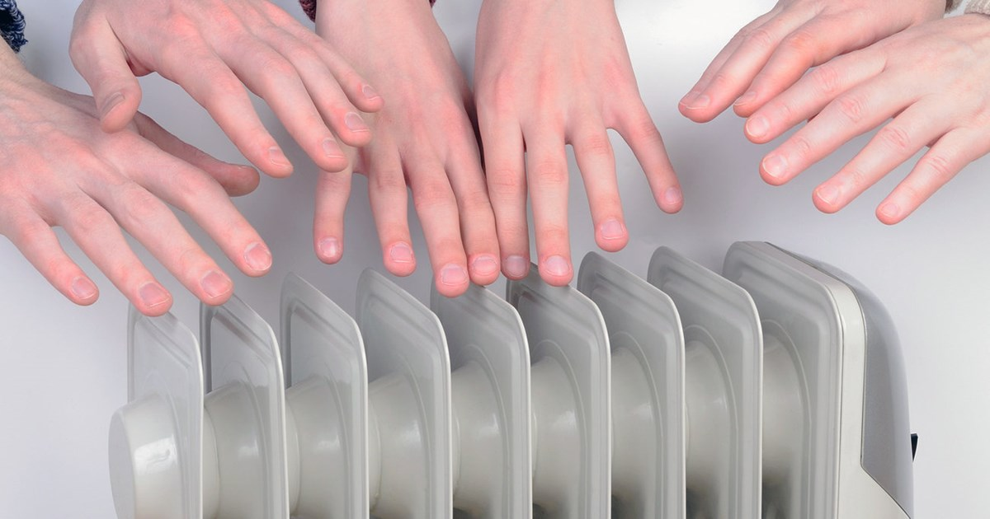
Анализ теплотравматизма показывает, что несчастные случаи являются следствием низкого уровня технологической и производственной дисциплины персонала, ухудшающегося технического состояния энергоустановок из-за нарушения условий эксплуатации, отсутствия четкой системы надзора и контроля за производством со стороны руководства, в том числе и в энергоустановках.
Во время отопительного периода возрастает опасность возникновения аварийных ситуаций при эксплуатации теплотехнического оборудования и тепловых сетей, что связано с определенной опасностью для дежурного персонала и людей, не относящихся к обслуживающему теплоустановки персоналу. Не всегда при проведении работ повышенной опасности соблюдается особая осторожность и концентрация внимания, что может привести к несчастному случаю.
Нельзя приближаться к местам, огражденным для проведения работ в котлованах, тепловых камерах и траншеях, тем более спускаться в открытые тепловые камеры, колодцы и каналы, пересекать в необорудованных местах траншеи, где ведутся работы по прокладке либо ремонту тепловых сетей. Нельзя приближаться к промоинам, образующимся в местах порывов трубопроводов.
Ни в коем случае недопустимо нарушать тепловую изоляцию тепловых сетей, что может повлечь получение термических ожогов. Нарушение теплоизоляции влечет также к большим потерям тепловой энергии. Нельзя самовольно проникать в тепловые камеры и тепловые пункты, нарушая установленные запирающие устройства. Недопустимо самовольно открывать или закрывать запорную арматуру. Категорически запрещено проникать за ограждения, ходить по трубопроводам тепловых сетей, перелезать через них в местах, не оборудованных переходными мостиками.
Несчастных случаев на производстве и в повседневной жизни могло бы не быть, если бы каждый всегда соблюдал Правила безопасности, личную осторожность и проявлял благоразумие.
Горецкая районная энергогазинспекция

